Ansible概述
Ansible是一款非常流行的开源运维自动化工具之一，通过Ansible可以实现运维自动化，提高运维工程师的工作效率，减少人为失误，Ansible可以通过本身集成的非常丰富的模块实现各种管理任务，其自带模块数量已超过上千个，更为重要的是，它的操作非常简单，即使新手也比较容易上手，Ansible提供的功能却非常丰富，在运维领域，几乎可以实现任何事情。目前属于RedHat公司产品，官方地址：https://www.ansible.com/
Ansible应用
Ansible没有客户端，也不需要在被管理主机添加任何代理程序，通过SSH完成底层通信，而SSH在Linux的发型版本中默认已经安装并启用，而在Windows系统下则依赖于PowerShell，Ansible要求管理端必须是Linux系统，在管理节点通过应用模块将指令发送到被管理主机上，并在执行完毕后自动删除产生的临时文件，根据Ansible使用过程中不同角色，可将其分为三个部分。
1.使用者如何使用Ansible实现自动化运维
2.Ansible的工具集，Ansible可以实现的功能
3.作用对象，Ansible可以影响哪些主机

使用方式
1)可以通过自动化平台内嵌ansible，调用使用。
2)可以通过开发语言调用ansible API进行使用
3)通过ansible命令进行使用
4)通过编写Playbooks进行ansible使用
Ansible工具集合
1)Ansible Playbook：任务脚本，编排定义Ansible任务集的配置文件，由Ansible按序依次执行，通常是JSON格式的YML/YAML文件；
2)Inventory：Ansible管理主机清单；
3)Moudle：Ansible执行命令工能模块，多数为内置的核心模块也可以用户自定义；
4)Plugins：模块功能的补充，该功能不常用；
5)API：提供第三方程序调用的应用程序编程接口；
Ansbile部署
Ansible的安装部署非常简单，以RPM安装为例，配置好阿里云的yum源直接安装就可以了，Ansible的管理端只能是Linux，如Redhat，Debian，CentOS。

环境规划
192.168.80.41 Ansible
192.168.80.42 Client
192.168.80.43 Client

#所有主机关闭防火墙,关闭selinux
setenforce 0
systemctl stop firewalld

#安装ansible
yum -y install ansible
#ansible的配置文件
tree /etc/ansible/
/etc/ansible/
├── ansible.cfg #ansible配置文件
├── hosts #ansible管理的主机名单(分组)
└── roles #角色目录

Ansible配置
Inventory是Ansible管理主机信息的配置文件，相当于系统的Hosts文件功能，默认存放在/etc/ansible/hosts。在hosts文件中对控制的主机进行分组。

#第一种无秘钥互信连接主机的方式
vim /etc/ansible/hosts
[nokey]
192.168.80.41 ansible_ssh_user=root ansible_ssh_pass=123456

#参数意思
ansible_ssh_user #ssh连接时默认使用的用户名
ansible_ssh_pass #ssh连接时的密码

ansible -i /etc/ansible/hosts nokey -m ping

如果使用默认的Inventory文件{/etc/ansible/hosts}，也可以不用指定Inventory文件默认就是
ansible nokey -m ping

#第二种有秘钥互信连接主机的方式
ssh-keygen -t rsa
ssh-copy-id root@192.168.80.42
ssh-copy-id root@192.168.80.43

#测试免密连接
ssh root@192.168.80.42
ssh root@192.168.80.43

vim /etc/ansible/hosts
[test]
192.168.80.42
192.168.80.43
ansible -i /etc/ansible/hosts test -m ping
Ansible通过将设备列表以分组的方式添加到/etc/ansible/hosts文件来实现对设备的管理，所以在正式管理之前，首先要编写hosts文件，hosts文件中以"[]"包含的部分代表组名，设备列表支持主机名和ip地址，默认情况下通过22号端口进行访问(SSH)来管理设备。
vim /etc/ansible/hosts
[centos]
#根据主机名匹配
node3
node4

[ip]
#用法[n:m]指n-m之间的数字,也可以是指n-m之间的字母,匹配的显示,不匹配的报错
192.168.80.4[2:3]

#第一次通过主机名连接会有交互
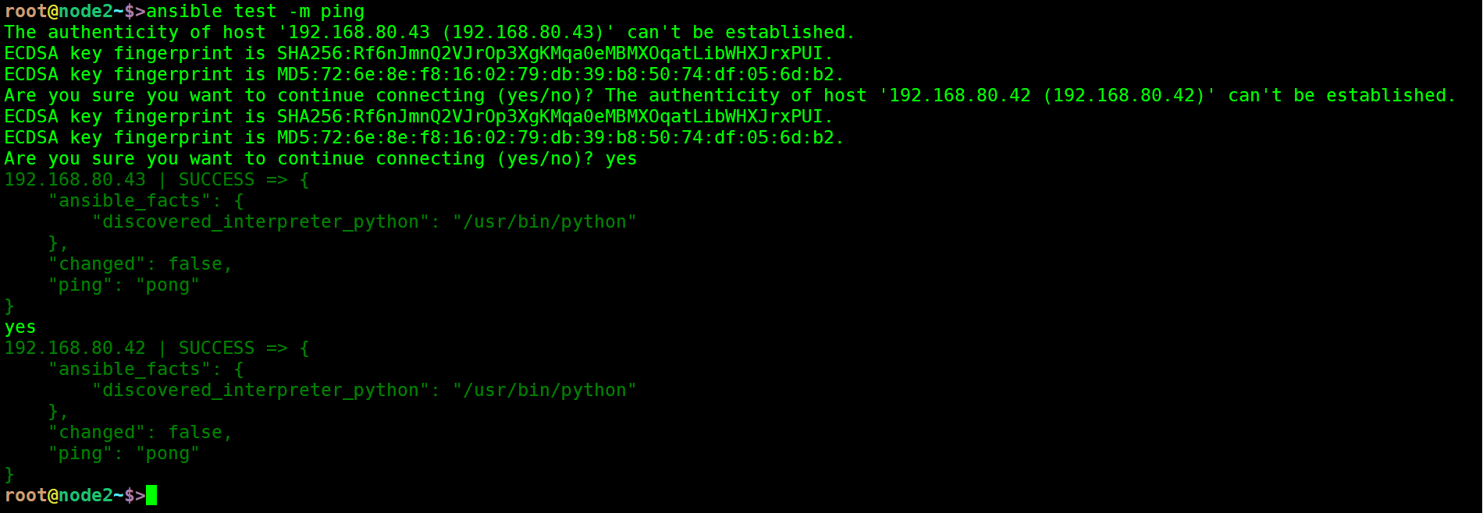
配置完成后可以针对hosts定义服务组件进行远程操作，也可以针对组中的指定的某一个或多个主机操作，下面接收如何针对特定的服务器操作
1.针对test组中的192.168.80.42主机操作，通-l参数限定主机的变更
ansible test -m command -a "ip a" -l "192.168.80.42"

2.只对192.168.80.42主机操作，通过ip限定主机变更
ansible 192.168.80.42 -m command -a "ip a"

3.只对192.168.200.0网段主机进行操作。通过通配符限定主机变更
ansible 192.168.80.* -m command -a "ip a"
Ansible命令
Ansible的维护命令大多以ansible开头，在终端输入ansible后连续按两次tab键，会补全所有以ansible字母开头的命令，下面介绍Ansible的一些常用命令。

连续按两次tab键
ansible
Ansible应用场景:
a).非固化需求(不同的需求)
b).临时一次性操作
c).二次开发接口调用

ansible 主机组名 选项
选项:
➢
➢ -i PATH：指定inventory信息，默认为/etc/ansible/hosts
➢ -m NAME:指定执行时使用的模块,默认使用command模块
➢ -a ARGUMENTS:指定模块参数

1.检查所有主机是否存活
#调用ping模块
ansible all -m ping
#命令中all关键字是系统默认存在的，代表/etc/ansible/hosts中所有主机，不需要再hosts中定义关键字all

显示的信息介绍:
其中192.168.80.42和192.168.80.43和client2是执行的主机
SUCCESS表示命令执行成功，”=>{}”表示返回的结果
"changed": false,表示没有对主机做出更改
"ping": "pong"表示执行ping命令返回的结果

表示所有的主机可以使用all或*
冒号表示或者
#表示test，centos组中的所有主机，取并集
ansible test:centos -m ping
#取并集
ansible id1id2 -m ping

#匹配多个主机或组
ansible '192.168.80.17,192.168.80.10' --list-hosts

#逻辑非，表示test组中非centos组中的主机
ansible test:\!centos -m ping

#交集的表达式，目标主机必须既在linux组内，又在centos组内
ansible linux:\&centos -m ping

#逻辑非与逻辑与的混合使用的表达式，主机在linux组和centos组，但不在test组
ansible linux:centos:\!test -m ping

#验证显示的信息是否与文件中定义的一致
cat /etc/ansible/hosts

3.批量显示test组中的主机名
ansible test -m command -a "hostname"

因为ansible默认使用的就是command模块所以可以省略指定模块
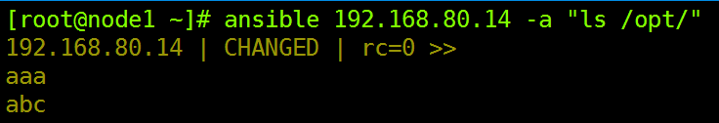

Ansible的返回结果非常友好，一般会用颜色来表示执行结果：
红色表示执行过程中有异常
橘黄色表示命令执行后目标有状态变化
绿色表示执行成功且没有对目标机器做修改
紫色表示对命令执行发出警告信息,可能存在的问题，给的建议
Ansible-doc
ansible-doc用来查询ansible模块文档的说明，类似于man命令，针对每个模块都有详细的用法说明及应用案列介绍。

#列出支持的模块
ansible-doc –l

#查看shell模块的帮助
ansible-doc -s command

查询ping模块的说明信息
ansible-doc ping
或
ansible-doc -s ping
ansible-playbook
Ansible-playbook是日常应用中使用频率最高的命令，类似于Linux系统中的sh或source命令，用来执行系列任务，其工作机制是，通过读取编写好的playbook文件实现集中处理任务，ansible-playbook命令后跟yml或者yaml格式的playbook文件，playbook文件存放了要执行的任务代码，命令使用方式如下
语法：ansible-playbook playbook.yml
playbook.yml需要之前编译好、建议写playbook.yml文件的绝对路径
ansible-console
ansible-console是ansible为用户提供的一款交互式工具，类似于Windows中的cmd以及Linux中的shell，用户可以在ansible-console虚拟出来的终端上做像shell一样使用ansible内置的各种命令，这为习惯于使用shell交互方式的用户提供了良好的体验，在终端输入ansible-console命令后显示如下
root@node2~$>ansible-console
Welcome to the ansible console.
Type help or ? to list commands.

root@all (3)[f:5]$ list
192.168.80.42
192.168.80.43
client2
root@all (3)[f:5]$ cd test
root@test (2)[f:5]$ ping
192.168.80.42 | SUCCESS => {
"ansible_facts": {
"discovered_interpreter_python": "/usr/bin/python"
},
"changed": false,
"ping": "pong"
}
192.168.80.43 | SUCCESS => {
"ansible_facts": {
"discovered_interpreter_python": "/usr/bin/python"
},
"changed": false,
"ping": "pong"
}
root@test (2)[f:5]$ exit
所有操作与shell类似，而且支持Tab键补全，按快捷键Ctrl+D或Ctrl+C即可退出当前的虚拟终端。

